附件1
珠海市体育总会奖杯、奖牌、牌匾项目采购需求方案

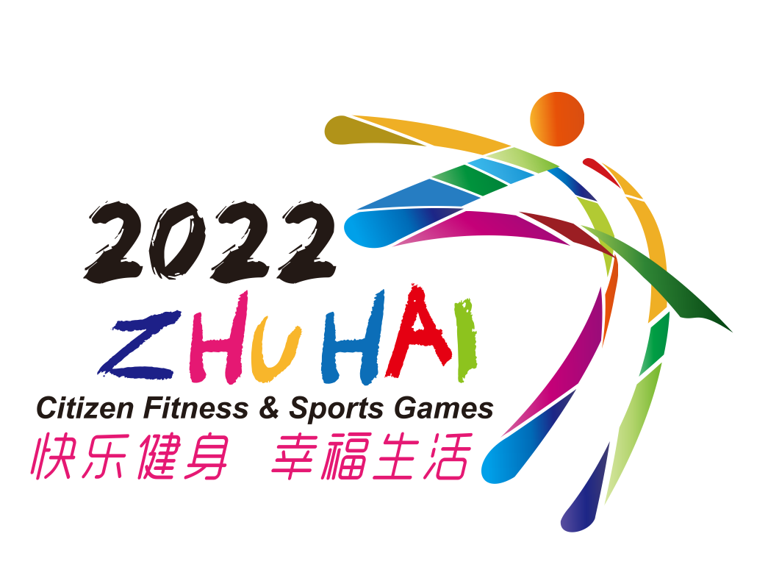
- 活动基本信息：
运动会名称：2022年珠海市民健身运动会
主题口号：青春之城、活力之都
本届运动会LOGO：
- 产品名称、规格、数量及质量要求
产品名称 | 规格型号 | 单位 | 数量 | 材质等  技术要求
奖杯 | 团体冠军造型奖杯 | 个 | 400 | 杯身不限金属、水晶或树脂等材质，不限高度，平均重量1.2kg以上，要突显运动元素，造型大气，具有创意创新原素，项目名次标牌清晰不褪色，质量材质符合国家相关标准。
奖杯 | 团体亚军造型奖杯 | 个 | 420
奖杯 | 团体季军造型奖杯 | 个 | 530
奖牌 | 70mm*5mm(直径*厚度)  重量：不低于98克 | 个 | 7000 | 金色/银色/铜色  分别为2300/2300/2400块，体现珠海和运动会主题特色、带主标题挂绳，所有项目统一版式。
牌匾 | 木制\金箔30*40cm | 块 | 450 | 体育道德风尚奖  优秀组织单位
本次运动会公开组和青少年组共设项约90个，项目时间4月-12月。
投标样品要符合技术要求、质量过关。
三、制作要求：每项活动奖牌、牌匾均选定同一款式，文字内容不同，供货方按采购方签字确认的样式及文字内容设计制作，规格型号需符合要求。
四、交货时间：每个项目采购方提前7日提出具体需求，乙方在收到供货要求5日内交货。
五、包装及运输：每个奖杯均需有独立包装盒，并按要求送货到各项目比赛地点（珠海市内）。如发现有破损及内容错误，供货商需于5日内免费给予更换（运费由供货商负责）。
六、服务时间：该项目在合同签订后即根据采购方要求开始供货，服务周期为一年。

